В Краснодарском крае запрещена торговля цветами, занесенными в Красную книгу РФ
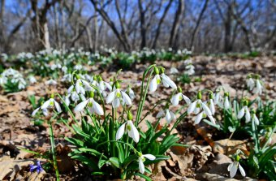

На Кубани началось цветение растений, занесенных в Красную книгу Российской Федерации и Краснодарского края. В феврале и марте 2024 года в Краснодарском крае, в целях предотвращения незаконной торговли редкими растениями (в том числе Подснежник Воронова, Подснежник альпийский, Подснежник складчатый, Кандык Кавказский, Цикламен косский, Зимовник кавказский и Белоцветник летний), занесенными в Красную книгу Росссийской Федерации и Краснодарского края проводится мероприятие «Первоцветы».
Напомним, уничтожение редких, исчезающих растений является нарушением статьи 60 федерального закона РФ от 10 января 2002 года № 7-ФЗ «Об охране окружающей среды». Ответственность лиц за уничтожение редких и находящихся под угрозой исчезновения растений, занесенных в Красную книгу Российской Федерации и Краснодарского края, предусмотрена статьей 8.35 Кодекса Российской Федерации об административных правонарушениях и статьей 7.3 Закона Краснодарского края от 23 июля 2003 года № 608 – КЗ «Об административных правонарушениях».
Уважаемые жители и гости района! Просим Вас сообщать о фактах торговли первоцветами в администрацию муниципального образования Крымский район по телефонам: 2-04-14, 2-35-71 и администрацию Южного сельского поселения Крымского района на телефон «Горячей линии»: 6-54-45.

